PAYEN ALEXIS NOTICE TPD

---Projet Jeu-Vidéo Saé C1---

--Heroes of Nazuma--

--Mon projet consiste Ã faire un petit jeu de RPG Tactical de tour par tour dans un monde de fantasy avec ses propre règles et mes propres idées

--Pour lancer le jeu il faut vous mettre sur le fichier Programme_principal.py et de l'exécuter, ensuite cliquer sur les zones de textes celons se que vous voulez et suivez les instructions de la page tuto pour vous aidez Ã jouez au jeu.

Informations importante :

Même si cela est préciser dans le code du jeu il y a encore 2 petits bugs à réglée qui n'ont pas eu le temps d'être corrigé
malgré cela le jeu reste très jouable.

N’hésitez pas Ã me contacter via Mail pour un retour des points Ã améliorer:
alexis.payen@etu.univ-littoral.fr (Boîte pro)
alexis.martin0811@gmail.com (Boite perso)

Règles du jeu :

- les règles du jeu sont très simple : Il faut vaincre tout les ennemis sur le plateau !

Lancement et Menus:
Lors du lancement du jeu vous aurez une multitude de demande à la suite sur le nombre de joueurs, la difficulté du jeu, les classes choisis etc... pour valider les interfaces ils faut cliquer sur la zone de texte que vous voulez choisir et une fois que tout cela est fait il ne vous reste plus qu'à jouer et vous serez mis sur l'interface de jeu avec vos classes et obtenir a peut prêt la même chose qu'en dessous sauf sur la positions des bâtiments se qui est normal car ils sont générées aléatoirement.
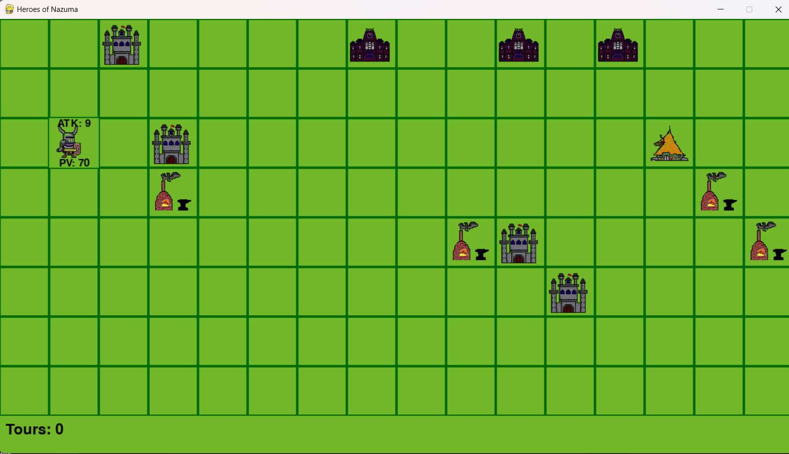

Les déplacements :

Et la vous vous dites ? « mais ou sont les ennemies ? » je vous rassure les ennemis seront générée aléatoirement au tour 1 donc pas de panique , ici vous devez déplacer vos personnages avec les flèches directionnels de votre clavier et celons la vitesse de votre classes vous irait plus ou moins vite je vous donne ci dessous les explications :

Chevalier = 2 vitesse = 2 déplacement possible
Archère = 3 vitesse = 3 déplacement possible
Sabreur= 4 vitesse = 5 déplacement possible
Dragon = 5 vitesse = 5 déplacement possible

Les Ennemis + Tour par Tour :
Après avoir finit le déplacement même si vous continuez d'appuyer sur les flèches vous ne bougerait pas si vous n'avez plus de déplacement restant et pour terminer de tour appuyer sur la barre espace tout simplement ( Si vous êtes plusieurs joueurs cela passera au joueur suivant jusqu'à se que tout les joueurs ont finit de jouer. ).

Après avoir appuyer sur la barre espace le Tour passe à 1 et les ennemies apparaissent comme ci dessous :

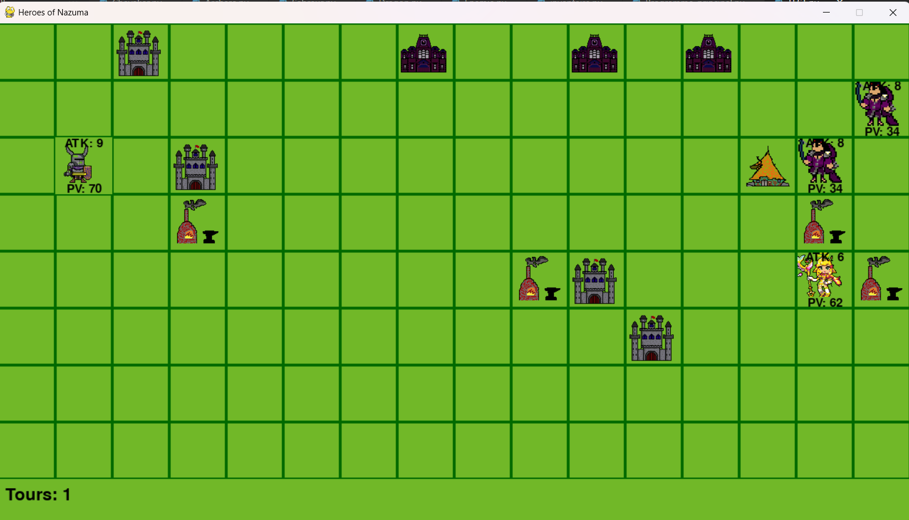
Les ennemies sont eux aussi générées aléatoirement et même certain ont des bonus de statistiques celons la classe du joueurs ! Voici les effets en jeu :

- Les mages noirs gagne 0,5 d'attaque a chaque tour si un joueur est un chevalier
- Les chasseurs de dragon gagne 2PV par tour si un joueur est un Dragon
- Les archers Démoniaque gagne attaque et PV + 0,25 si le joueur est une Archère
- Tant qu'il y a ( s'il y a étais généré) une Enchanteresse parmi les ennemies, tout les ennemies récupéré 2PV a chaque tour passé ( un problème à abattre le plus vite possible si j'étais vous )

Les lieux spéciaux :

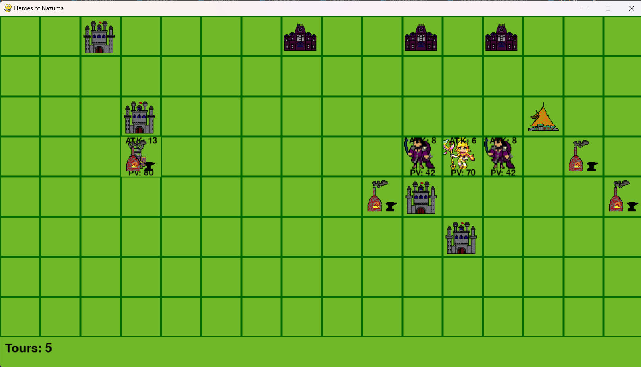
Pour la gestion des lieux chaque joueur ne peut prendre qu'un seul boost de lieu différent individuellement,par exemple nous voyons que mon chevalier est passée sur une case forts et forge donc que son attaque et ses PV ont augmenté
La liste des boosts est la suivante :

T- Forts = +5 PV
- Forge = +4 Attaques
- Manoirs = +10 PV
- Taverne= +8 Attaques

Pour activer les effets d'un lieux sur le personnages de façon permanente il suffit de passer sur la case.

Le système d'attaque:

Pour cela rien ne bien compliqué, pour effectuées une attaque il suffit d'appuyer sur la touche « a » du clavier mais attention il y a forcément des conditions :

Premièrement il faut être situées sur une case adjacente à l'ennemie ( la diagonale n'est pas incluse)
-Vous pouvez vous déplacer après ou avant l'attaque mais si vous attaquer vous perdrez 1 point de déplacement de votre personnages ( c'est un peu des points d'actions) après l'attaque et le tour suivante les PV des ennemies devraient être bien affiché. Chaque joueurs ne peut attaquer qu'une seule fois par Tour !
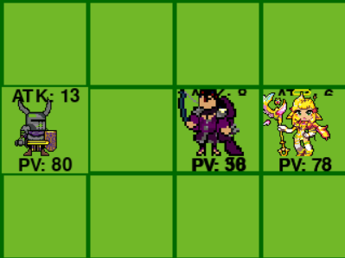
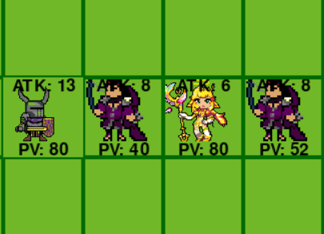
Avant la fin du Tour Après le début du Tour suivante

( Ceci est juste un léger bug d'affichage )

L'Inventaire (incomplet):

Malheureusement pour cette étape je n'ai pas eu le temps de finir le système de potion et d'inventaire à utiliser par manque de temps mais j'ai néanmoins l'affichage de se que cela devrait donnée si le joueur appuis sur la touche « i » du clavier :

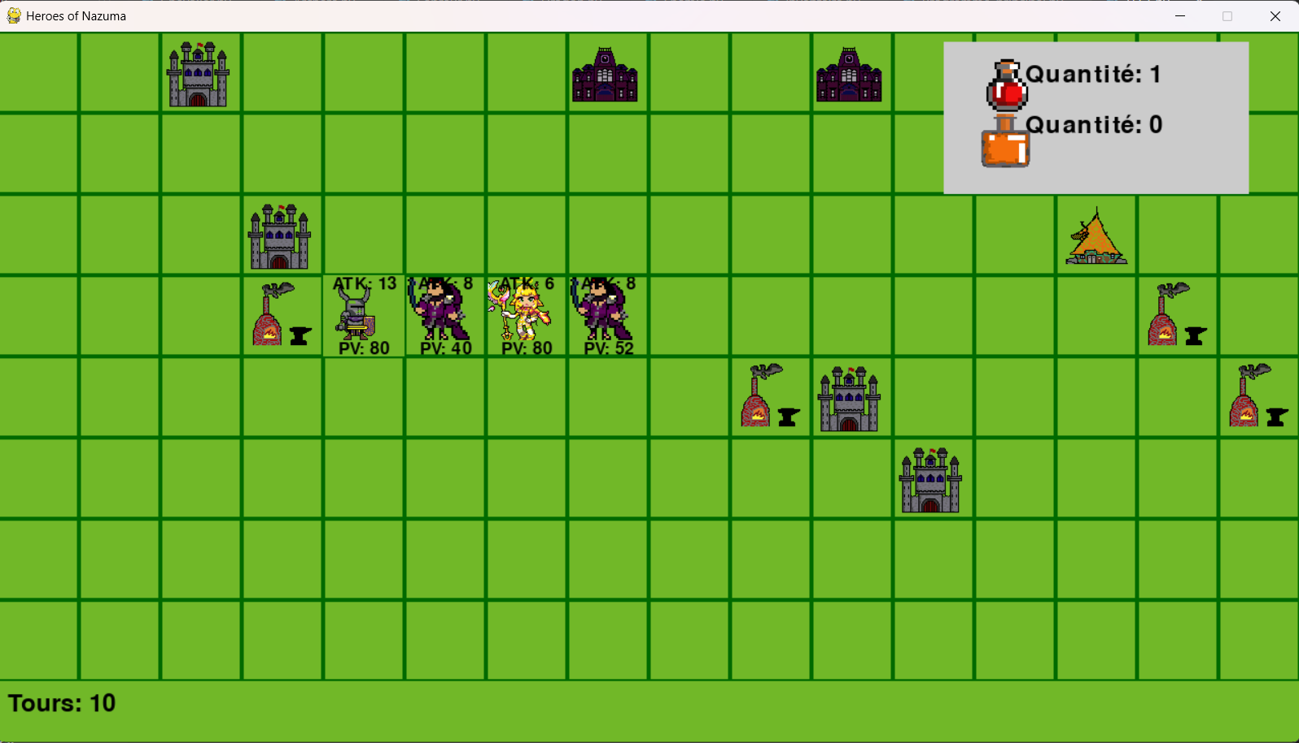
Voici un exemple de se qui auras étais affichés

Enfin il ne vous restes plus qu'à jouer et à profité de se jeu , Merci d'avoir pris le temps de lire se documents , vous êtes le meilleur (^-^)

